T.C.
SAKARYA ÜNİVERSİTESİ
Bilgisayar ve Bilişim Bilimleri Fakültesi
Bilgisayar Mühendisliği Bölümü

WEB TEKNOLOJİLERİ
PROJE ÖDEVİ RAPORU

Kişisel Tanıtım Web Sitesi

Ad Soyad: | Enes Canpolat
Öğrenci No: | G231210050
Ders: | Web Teknolojileri
Dönem: | 2025-2026 Bahar
Öğretim Üyesi: | Can Yüzkollar

Mayıs 2026

1. Giriş
Bu rapor, Sakarya Üniversitesi Bilgisayar Mühendisliği bölümü Web Teknolojileri dersi kapsamında hazırladığım kişisel tanıtım web sitesi projesini içermektedir. Proje, frontend ve backend teknolojilerini bir arada kullanarak çok sayfalı dinamik bir web sitesi geliştirmeyi amaçlamaktadır.
Site toplam 7 HTML sayfası ve 2 PHP işleme dosyasından oluşmaktadır. Tüm sayfalar responsive tasarıma sahiptir ve mobil cihazlarda da düzgün görüntülenmektedir.
Canlı site: http://enescanpolat.infinityfree.me/web-teknolojileri-proje/
GitHub: https://github.com/EnesCanpolat16/web-teknolojileri-proje

2. Kullanılan Teknolojiler
Teknoloji | Açıklama
HTML5 | Semantic etiketler (header, nav, section, article, aside, footer) kullanılarak sayfa yapıları oluşturuldu.
CSS3 | Tek bir harici stil dosyası (style.css) ile tüm sayfaların görsel tasarımı yapıldı. Gradient, animasyon ve responsive tasarım uygulandı.
Bootstrap 5 | Responsive grid sistemi, navbar, kartlar, butonlar ve form elemanları için kullanıldı.
JavaScript | Form doğrulama, resim slider, lightbox, navbar scroll efekti ve Intersection Observer API ile animasyonlar.
Vue.js 3 | İletişim formunda ikinci doğrulama yöntemi olarak Vue.js ile reaktif form kontrolü.
PHP | Sunucu tarafında form verilerinin işlenmesi ve kullanıcı giriş kontrolü. $_POST, isset(), htmlspecialchars(), header() kullanıldı.
TMDB API | Uzay temalı filmlerin listelenmesi. fetch() ve Bearer Token kimlik doğrulama kullanıldı.
Git & GitHub | Versiyon kontrolü ve 10 farklı günde push.
InfinityFree | Ücretsiz web hosting servisi üzerinden site canlıya alındı.

3. Sayfa Açıklamaları ve Ekran Görüntüleri

3.1 Hakkında Sayfası (index.html)
Ana sayfa olarak tasarladığım bu sayfada kendimi tanıtan bir hero bölümü, profil fotoğrafım, hobiler ve ilgi alanlarımı gösteren kartlar, sevdiğim bir filmin YouTube fragmanı ve sosyal medya bağlantılarım yer almaktadır. Profil fotoğrafında animasyonlu bir gradient border efekti kullandım.

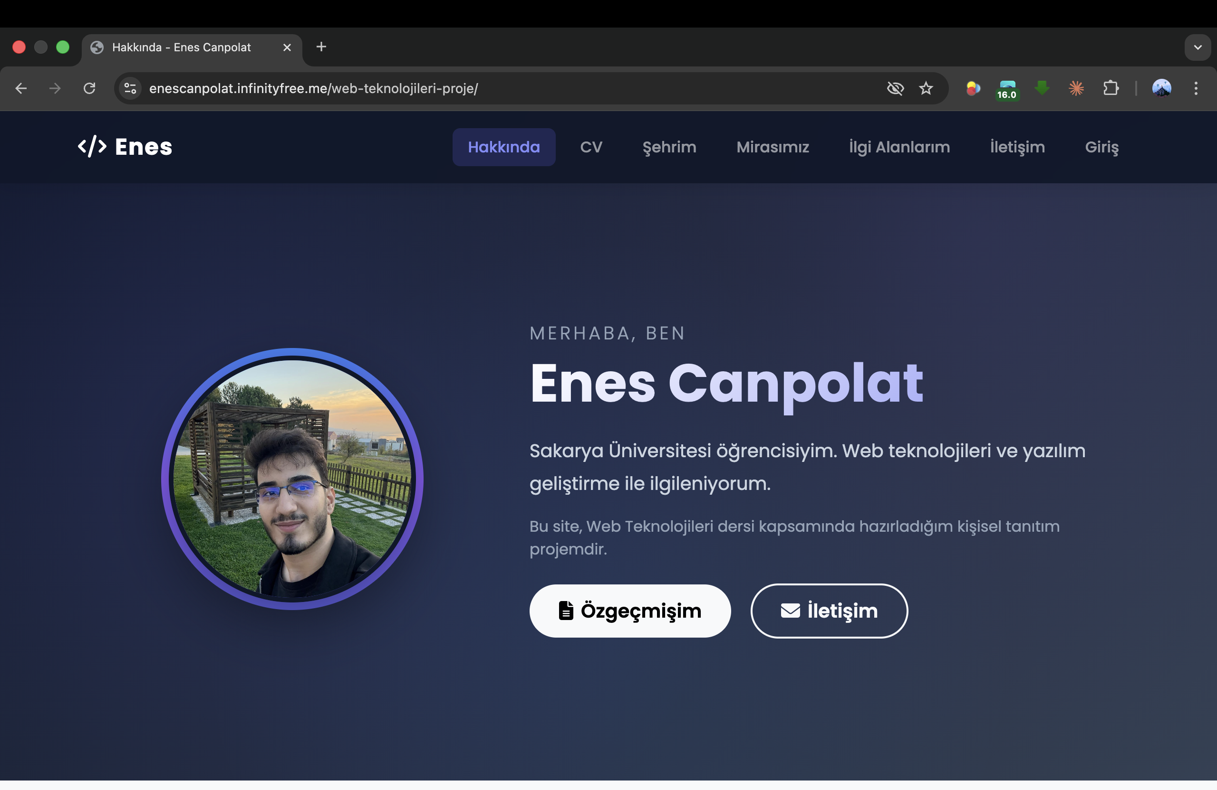

3.2 Özgeçmişim Sayfası (cv.html)
Bu sayfada semantic HTML etiketlerini yoğun olarak kullandım. Header, section, article ve aside etiketleriyle iki sütunlu bir CV düzeni oluşturdum. Sol tarafta profil fotoğrafı, iletişim bilgileri, diller ve ilgi alanları; sağ tarafta hakkımda, eğitim zaman çizelgesi, beceriler, projeler ve sertifikalar yer almaktadır.

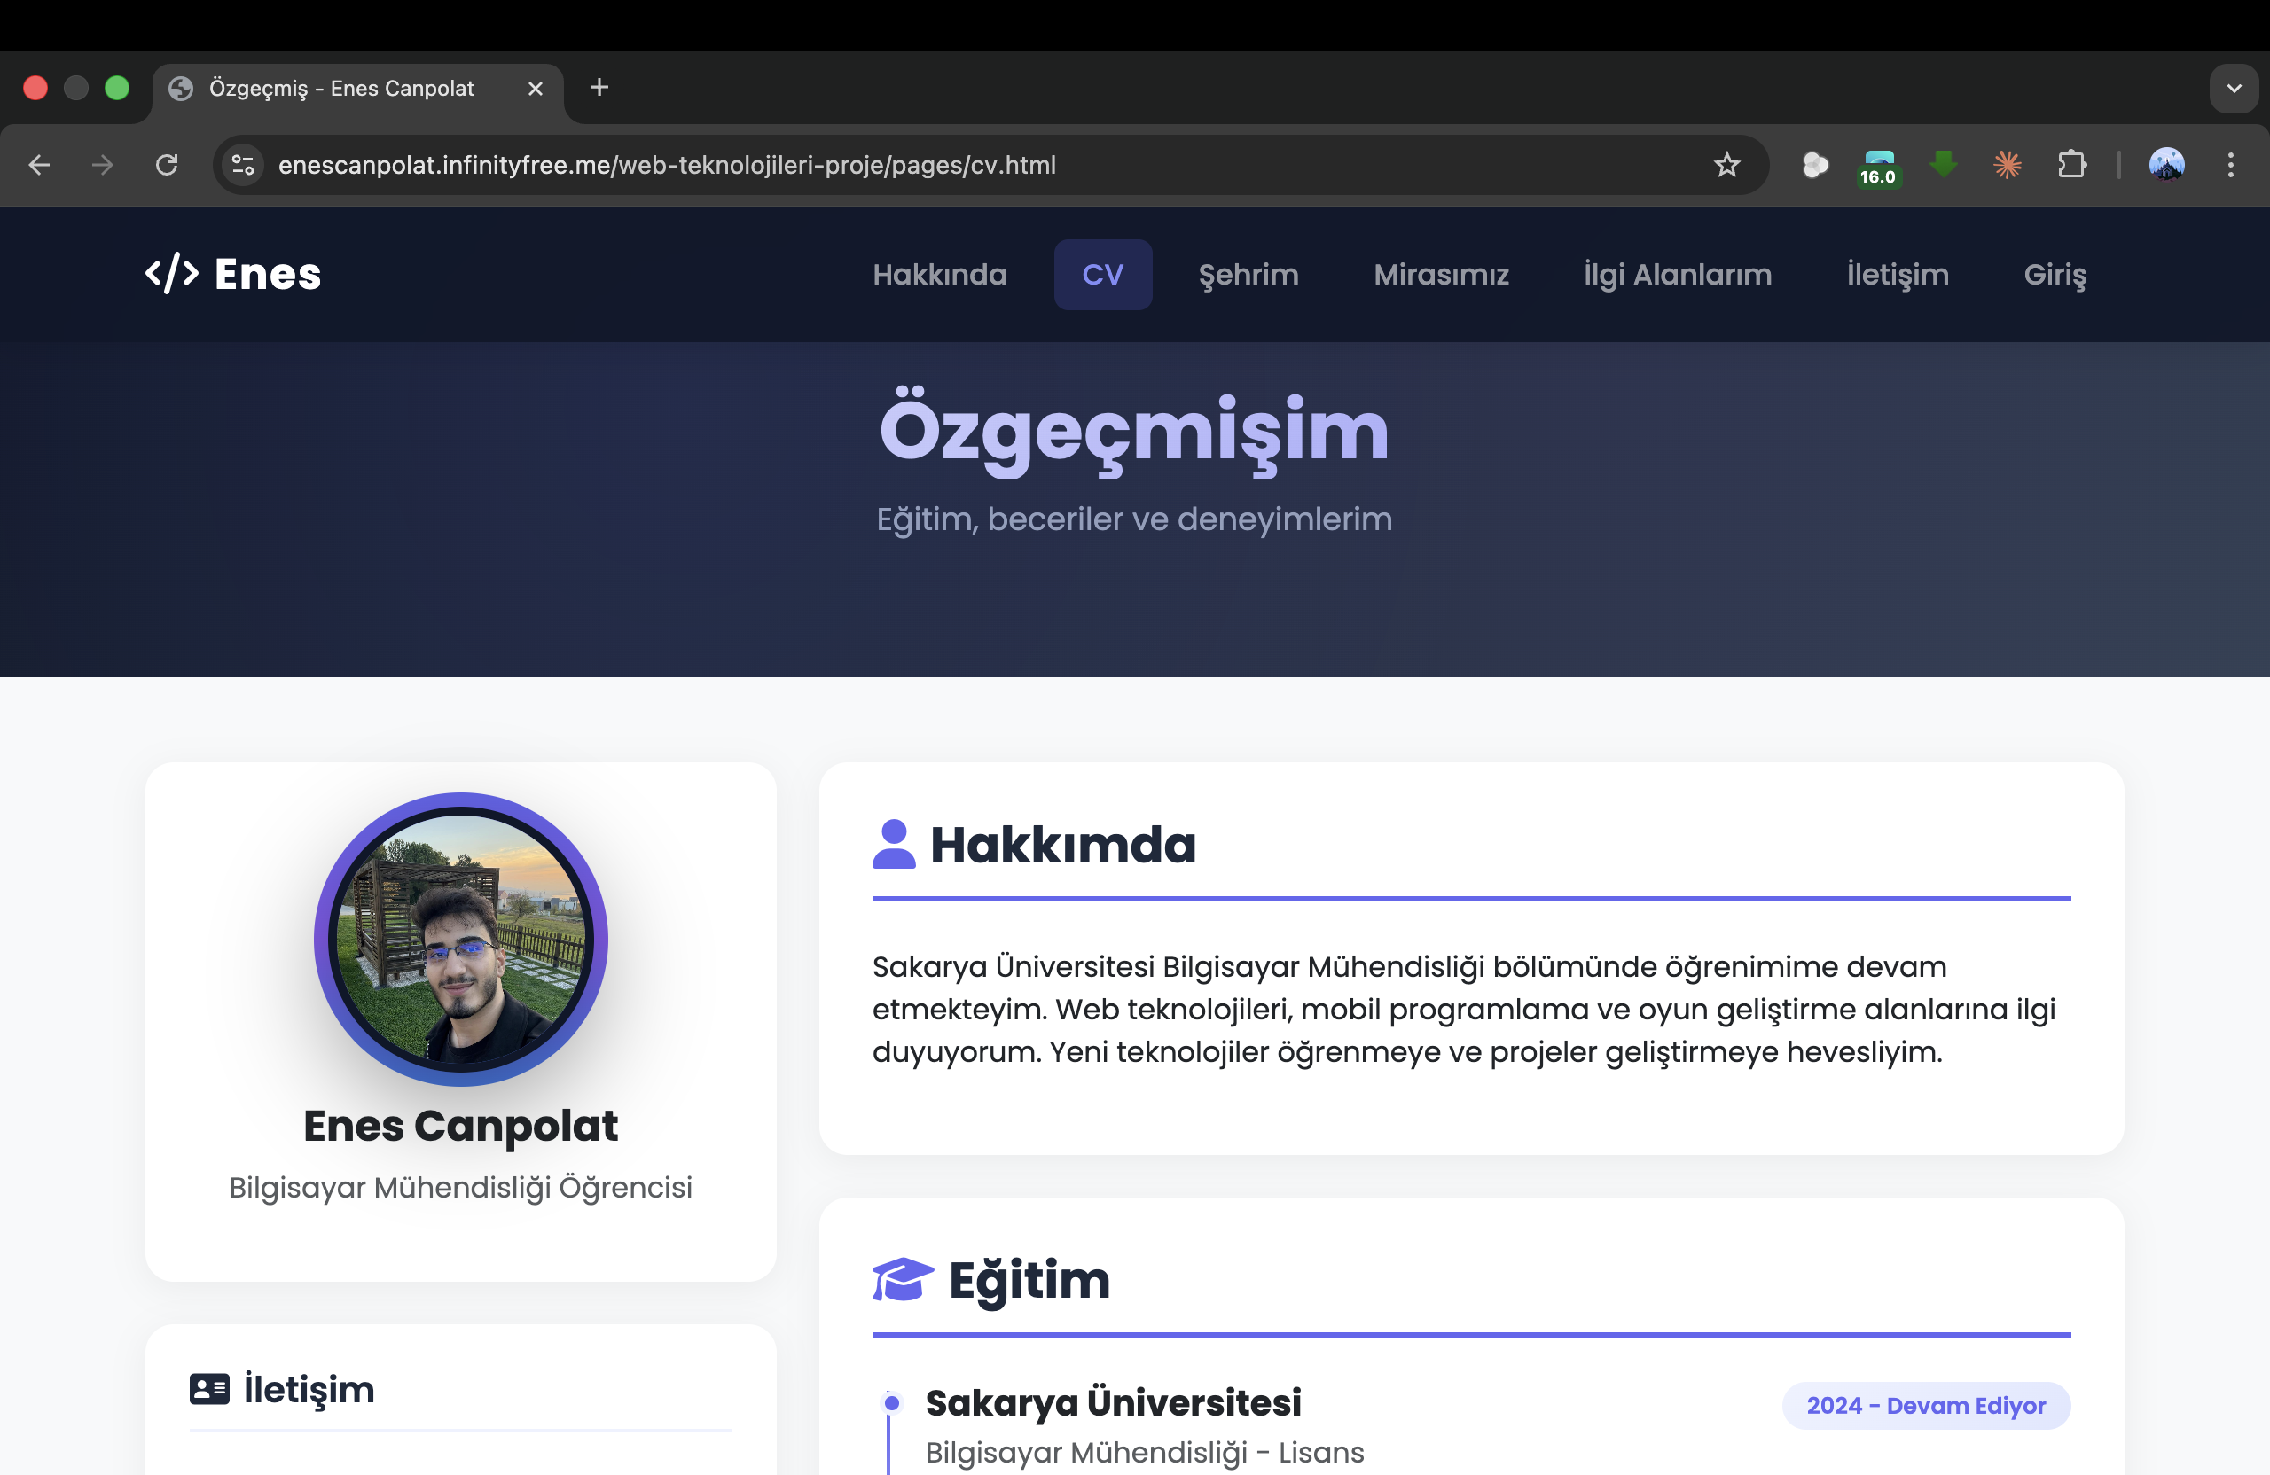

3.3 Şehrim Sayfası (sehrim.html)
Diyarbakır'ı tanıtan bu sayfada şehir hakkında bilgi kartları, 5 fotoğraflık otomatik geçişli bir resim slider, thumbnail galerisi ve lightbox özelliği bulunmaktadır. Sliderı hiçbir kütüphane kullanmadan saf JavaScript ile yazdım. Her 4 saniyede otomatik geçiş yapar, ok tuşları ve dot navigasyonu vardır.

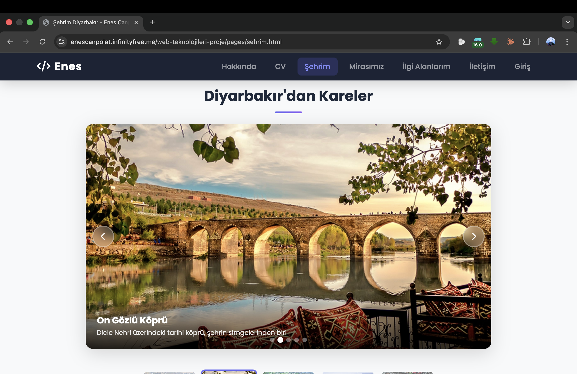

3.4 Mirasımız Sayfası (mirasimiz.html)
Diyarbakır Surları'nı tanıtan bu sayfada UNESCO Dünya Mirası rozeti taşıyan full-width bir hero banner, surların tarihi, istatistik kartları, yapısal bilgiler tablosu, 4 tarihi kapının detaylı tanıtımı ve lightbox'lı fotoğraf galerisi yer almaktadır.

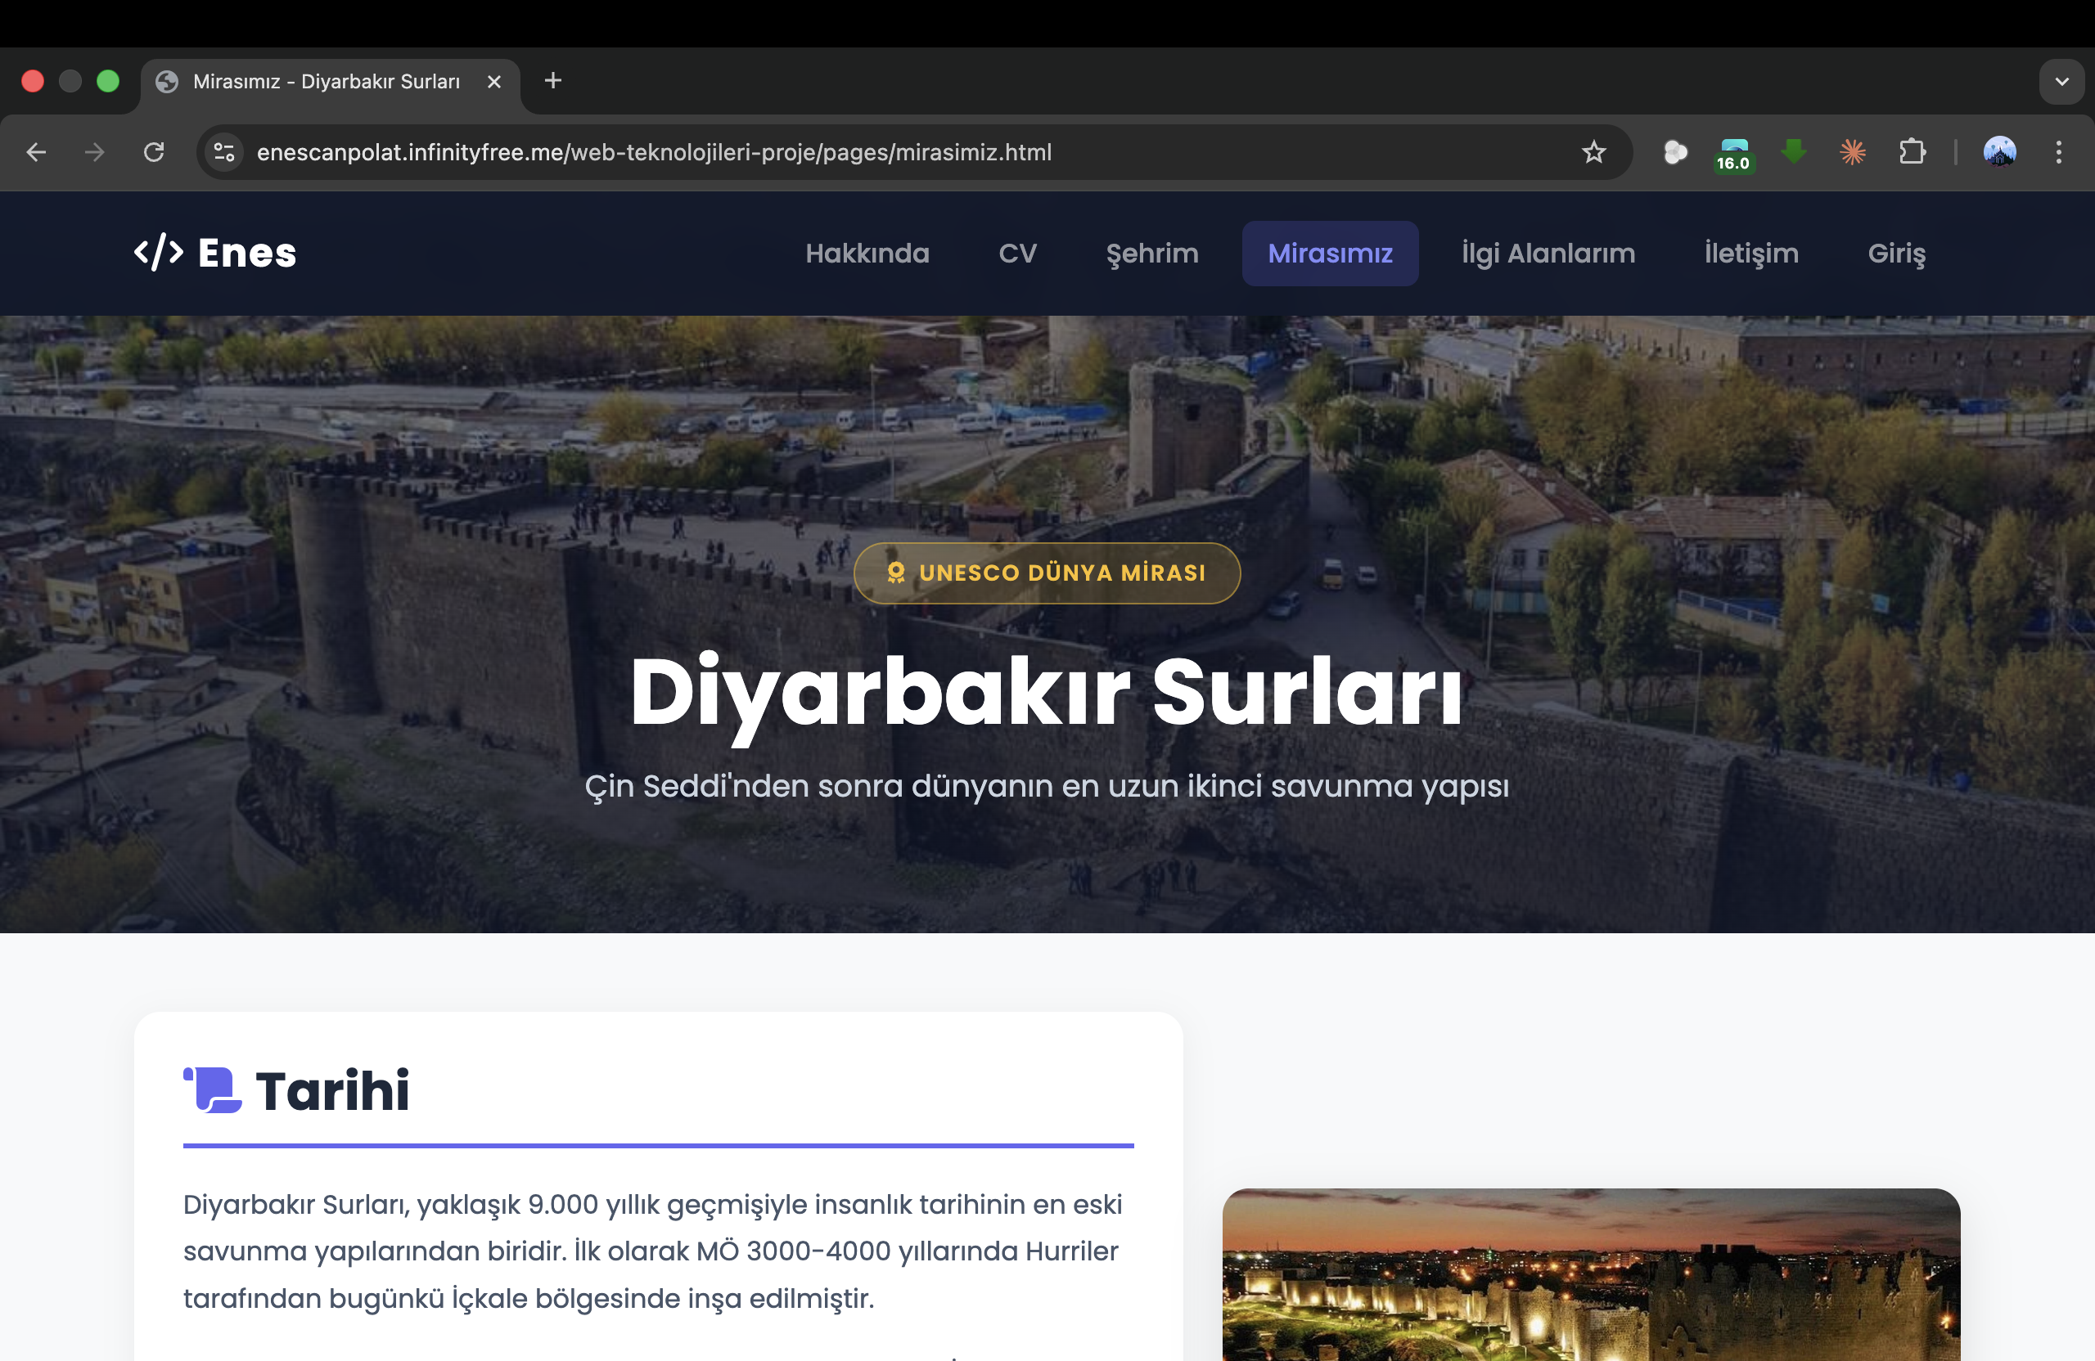

3.5 İlgi Alanlarım Sayfası (ilgi-alanlarim.html)
TMDB API'sini kullanarak uzay temalı filmleri listeleyen bir sayfa tasarladım. Sayfada film arama çubuğu, sıralama seçeneği ve filtreleme butonu bulunmaktadır. Film kartlarında poster, başlık, yıl, puan ve kısa açıklama görünür. Karta tıklayınca modal açılarak filmin detaylı bilgileri gösterilir.

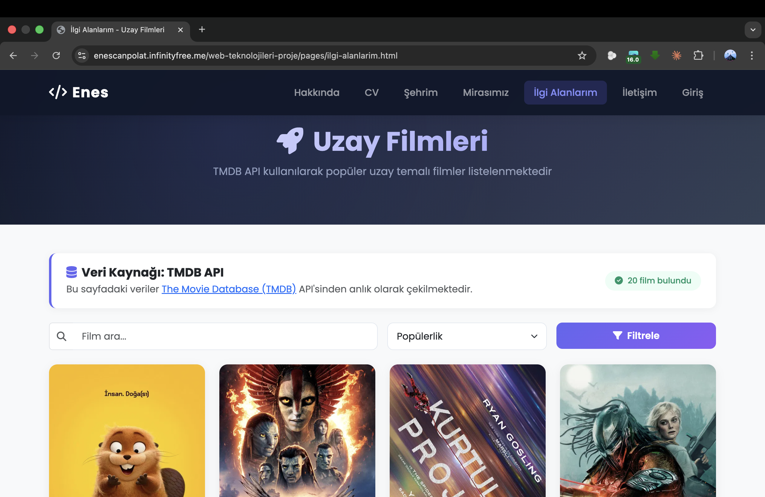

3.6 İletişim Sayfası (iletisim.html)
Bu sayfada tüm HTML form elemanlarını kullandım: text input, e-posta, telefon, tarih seçici, radio button, select, checkbox grubu, range slider, textarea, dosya yükleme ve KVKK onayı. Formda iki farklı doğrulama yöntemi mevcuttur: Native JavaScript ile saf JS doğrulama ve Vue.js 3 ile reaktif doğrulama. Form verileri PHP'ye POST yöntemiyle gönderilmektedir.

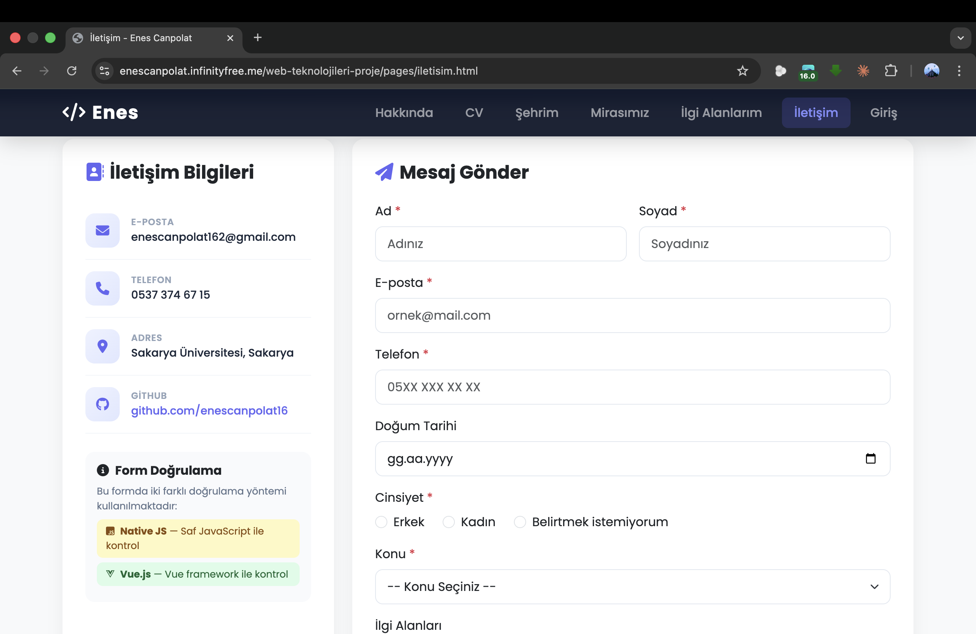

3.7 Giriş Sayfası (login.html)
Kullanıcı giriş sayfasında öğrenci mail adresi ve öğrenci numarası ile giriş yapılmaktadır. Şifre alanında göster/gizle butonu bulunmaktadır. JavaScript ile boş alan kontrolü ve e-posta format doğrulaması yapılmaktadır. Hatalı giriş durumunda URL parametresiyle hata mesajı gösterilmektedir.

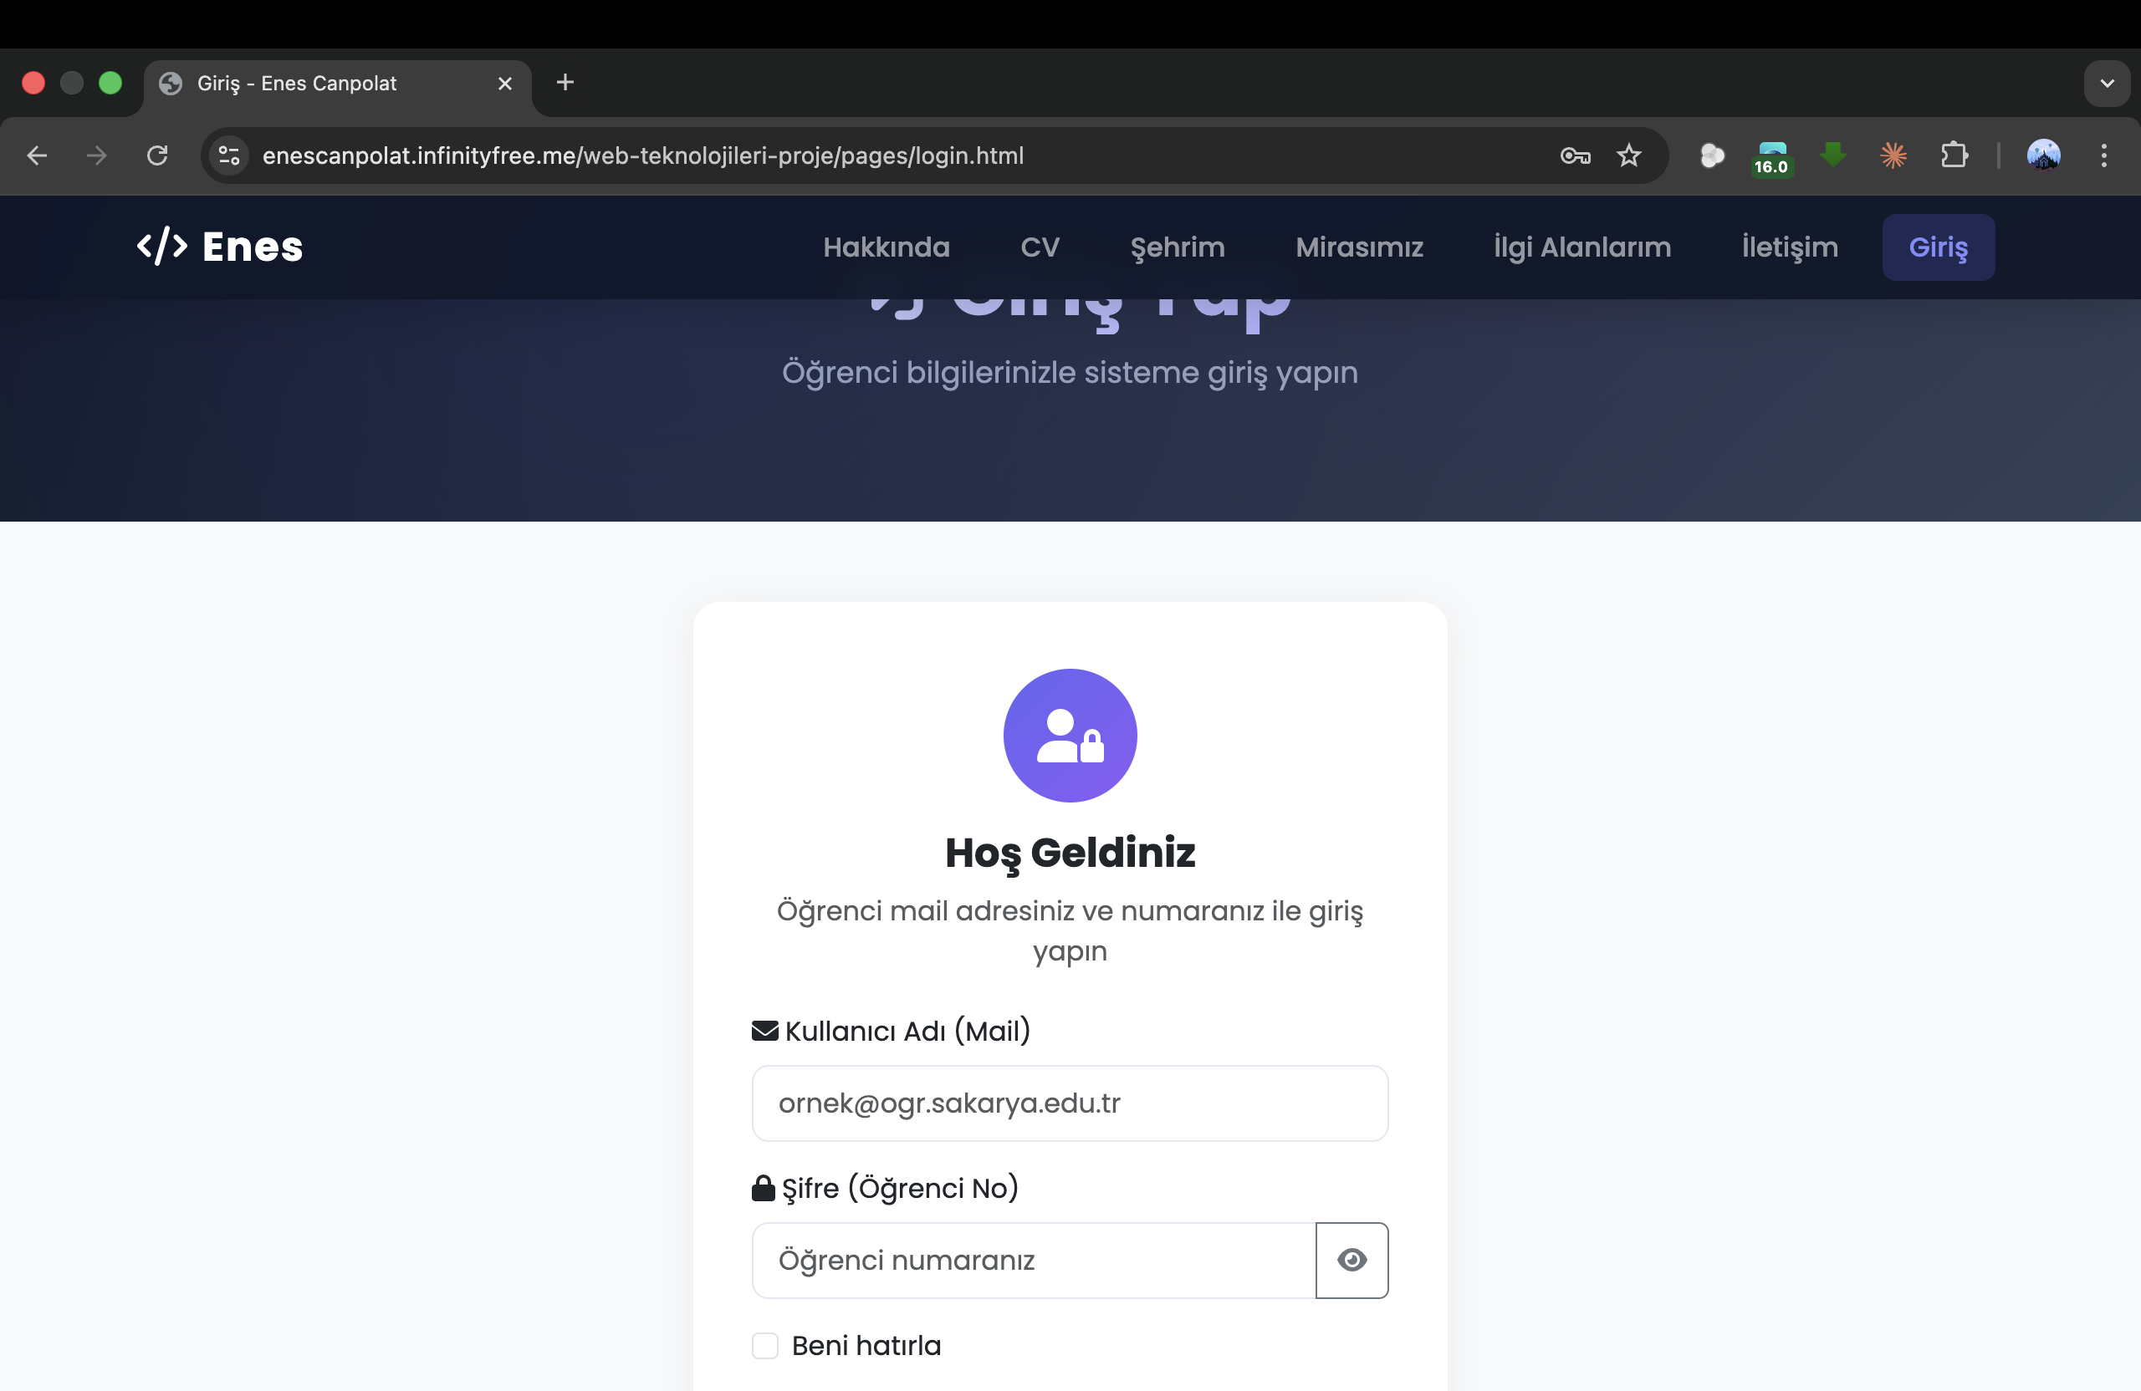

3.8 Giriş Başarılı - PHP Sonucu (login.php)
Giriş bilgileri doğru olduğunda PHP bu sayfayı göstermektedir. Sayfada başarı ikonu, hoşgeldiniz mesajı, kullanıcı bilgileri tablosu (mail, öğrenci no, giriş zamanı) yer almaktadır. PHP tarafında $_POST ile veri alma, htmlspecialchars() ile XSS koruması ve date() fonksiyonu kullanılmıştır.

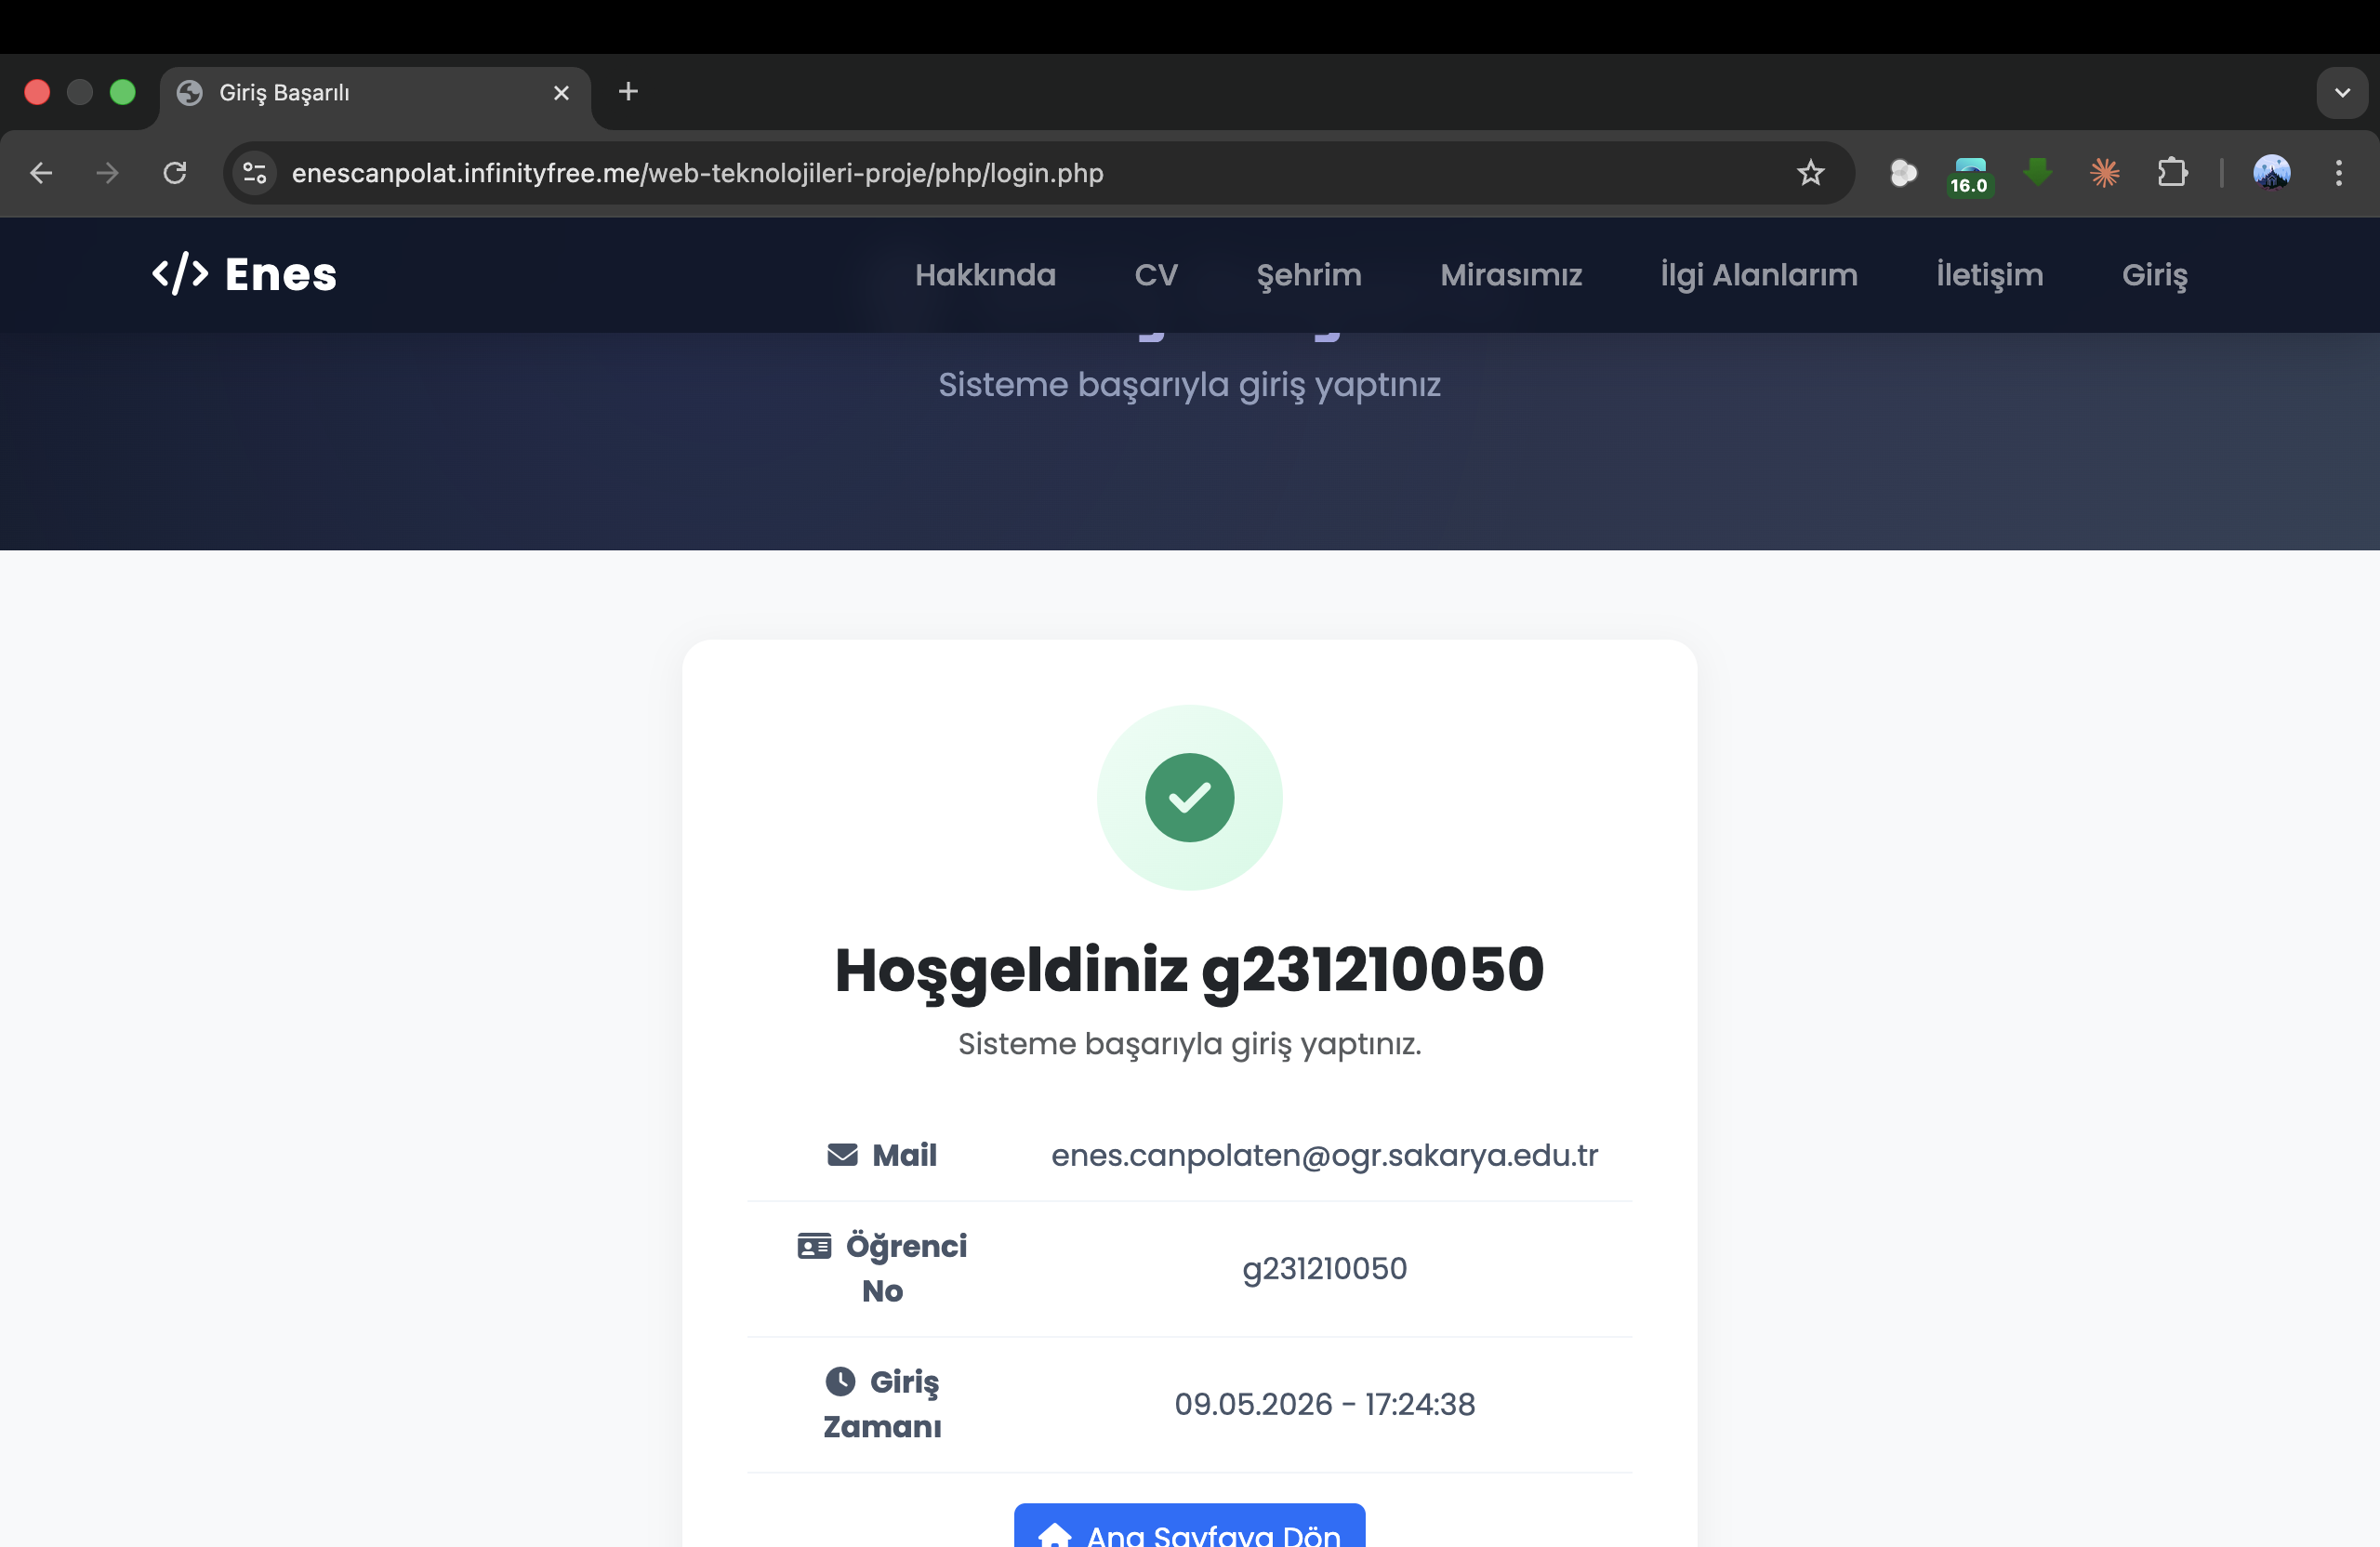

3.9 Form Sonucu - PHP Sonucu (iletisim.php)
İletişim formundan gönderilen tüm veriler bu PHP sayfasında tablo halinde gösterilmektedir. $_POST ile form alanları alınmakta, isset() ve trim() ile kontrol edilmekte, htmlspecialchars() ile XSS saldırılarına karşı temizlenmektedir. Checkbox grubu implode() ile string haline getirilmiş, mesaj alanı nl2br() ile HTML'e dönüştürülmüştür.

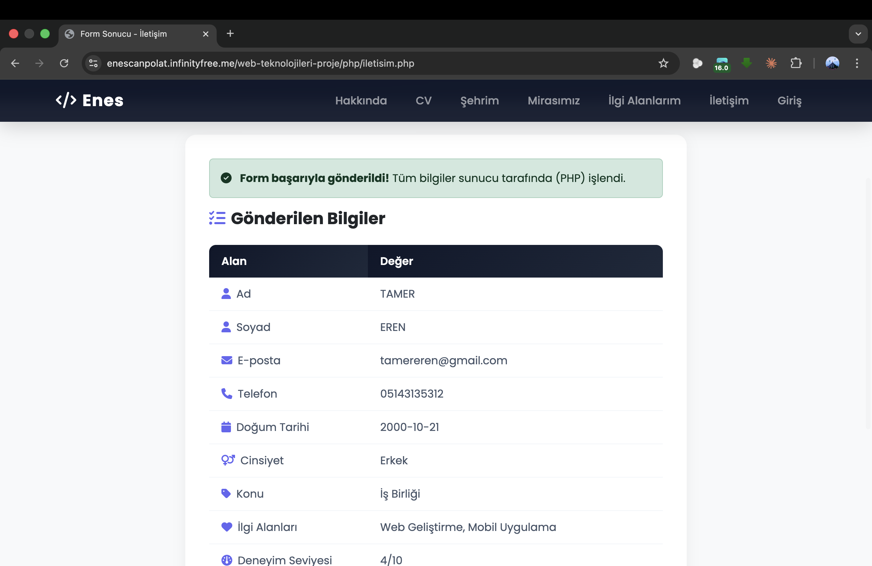

4. Proje Dosya Yapısı
web-teknolojileri-proje/
├── index.html (Ana Sayfa - Hakkında)
├── css/
│ └── style.css (Tüm stiller)
├── js/
│ └── main.js (Slider, animasyonlar, navbar)
├── images/ (Profil, şehir, miras fotoğrafları)
├── pages/
│ ├── cv.html (Özgeçmiş)
│ ├── sehrim.html (Şehrim - Diyarbakır)
│ ├── mirasimiz.html (Mirasımız - Diyarbakır Surları)
│ ├── ilgi-alanlarim.html (İlgi Alanlarım - TMDB API)
│ ├── iletisim.html (İletişim Formu)
│ └── login.html (Giriş Sayfası)
└── php/
├── login.php (Giriş kontrolü)
└── iletisim.php (Form işleme)

5. Sonuç
Bu proje sayesinde web geliştirme sürecinin baştan sona tüm aşamalarını deneyimleme fırsatı buldum. HTML5 ile semantic yapı oluşturmayı, CSS3 ve Bootstrap ile responsive tasarım yapmayı, JavaScript ile dinamik içerik ve form doğrulama geliştirmeyi, Vue.js framework'ü ile reaktif yapı kurmayı, PHP ile sunucu taraflı veri işlemeyi ve API entegrasyonunu uygulamalı olarak öğrendim.
Projenin en öğretici kısımlarından biri TMDB API entegrasyonuydu. Fetch API ile harici bir veri kaynağına bağlanmayı, Bearer Token ile kimlik doğrulama yapmayı ve JSON verisini işleyerek kullanıcıya sunmayı öğrendim. Ayrıca saf JavaScript ile slider, lightbox ve form doğrulama gibi bileşenleri sıfırdan yazarak DOM manipülasyonunu pekiştirdim.
PHP tarafında form verisi işleme, XSS koruması için htmlspecialchars() kullanımı ve header() ile yönlendirme gibi sunucu taraflı kavramları uyguladım. Git ile versiyon kontrolü yaparak düzenli commit atma alışkanlığı kazandım ve InfinityFree üzerinden siteyi canlıya alarak hosting sürecini de deneyimledim.

